实验指导综合实例游戏2048开发

介绍
游戏规则很简单：
开始时棋盘内随机出现两个数字，出现的数字仅可能为2或4
玩家可以选择上下左右四个方向，若棋盘内的数字出现位移或合并，视为有效移动
玩家选择的方向上若有相同的数字则合并，每次有效移动可以同时合并，但不可以连续合并
合并所得的所有新生成数字想加即为该步的有效得分
玩家选择的方向行或列前方有空格则出现位移
每有效移动一步，棋盘的空位(无数字处)随机出现一个数字(依然可能为2或4)
棋盘被数字填满，无法进行有效移动，判负，游戏结束
棋盘上出现2048，判胜，游戏结束
试玩地址：
http://www.3366.com/flash/106550.shtml
游戏主要算法：
1初始化；
进入游戏，初始化4*4表格，并随机产生两个2或者4；
# 二维数组this.cardArr表格循环存入数据
#两次调用_createNewBlock随机在两个位置产生两个2或者4；
#方法CardSprite.createCard里面，根据位置i,j和级别num可以确定一个新的数字；创建背景cell和cell上面的数字标签cellLabel；并根据num确定是否显示cellLabel；最后给cell关联一个data数据；
2 四个方向算法；
玩游戏的时候触摸四个方向，表格就向四个方向合并靠拢moveleft，moveright，movedown，moveup，四个方法函数的算法都是一样的，我只分析一个moveleft；
第一步 相同数据叠加 ：
#j从左到右变大，i从下到上变大；也就初始位置是左下角；
#如果该单元格级别不是空背景 cell.data.number != 0 ；
#从它的右边开始var k = i + 1; 循环遍历while (k < 4) {k++}；
#如果遍历到单元格级别也不是空背景 if (nextCell.data.number != 0) 遍历结束 k = 4; break;；
#而且如果发现两个单元的级别一样if (cell.data.number == nextCell.data.number)
#级别数据number刷新变化
cell.data.number 变为2倍大小
nextCell.data.number = 0;
第二步 填充空数据；
#同理第一步，如果是空背景if (cell.data.number == 0)，也是循环遍历while (k < 4) {k++}；
#如果遍历到单元格级别不是空背景 if (nextCell.data.number != 0) ，空背景获得该单元格的数据，而该单元格则设为空背景；
cell.data.number = nextCell.data.number;
nextCell.data.number = 0;
3 刷新数据和颜色；
上面的算法完成了，只是该精灵的data里面的数据发生了变化，但视觉上没有任何变化，所以需要刷新数据和颜色
#新建一个空背景数组emptyCellList；
#又是循环二维数组this.tables
#得到单元格的文字标签label，和级别cellNumber
#如果不是空背景cellNumber!=0,label显示和设置文字内容和大小，同时如果检测到是最高级别，游戏成功结束
#如果是空背景，label隐藏 emptyCellList添加该元素emptyCellList.push(cell);；

#得到一个emptyCellList后，如果发现该数组大小为空，也就无法再产生一个数字2了，游戏over；
#而如果数组大小不是空，随机取一个位置randomCell，设置数据等级为0，数字为2，并播放缩放动画runAction；
具体的代码：app.js:
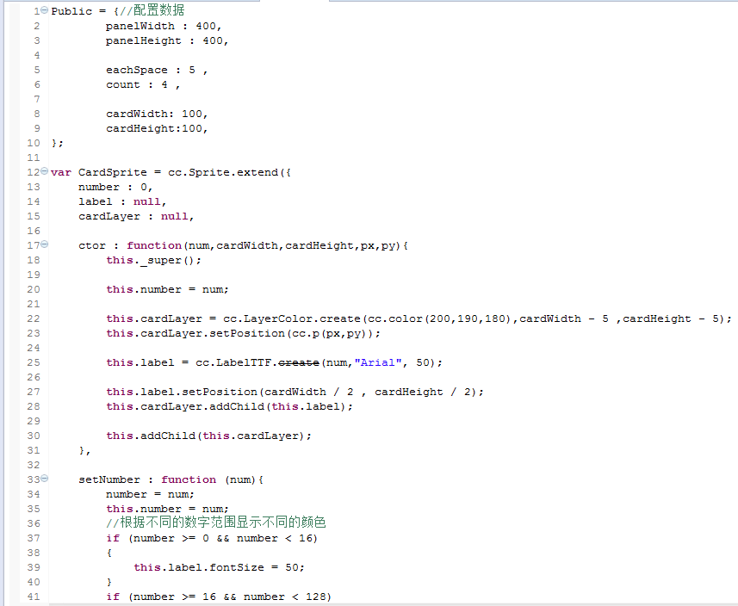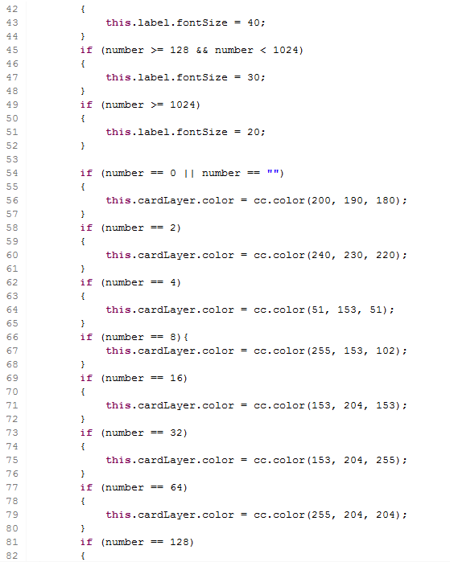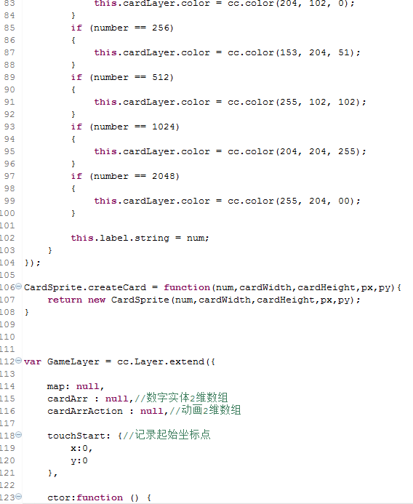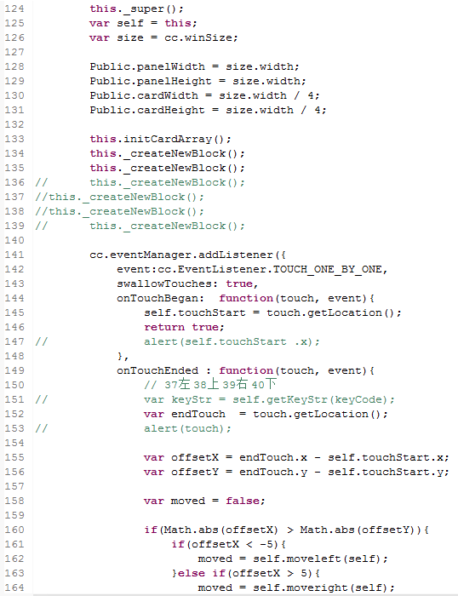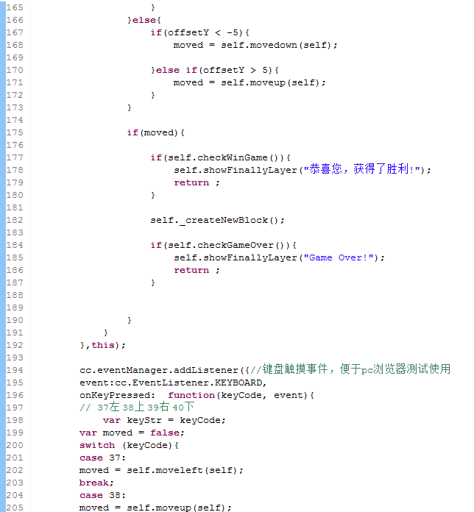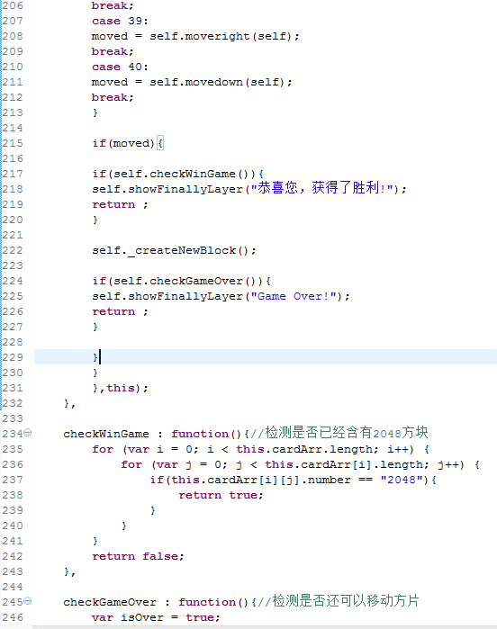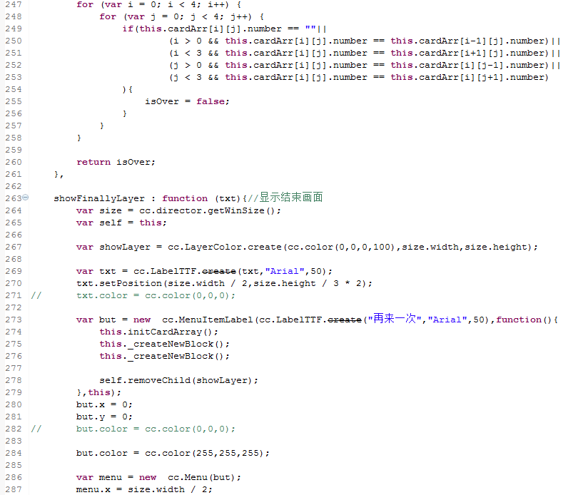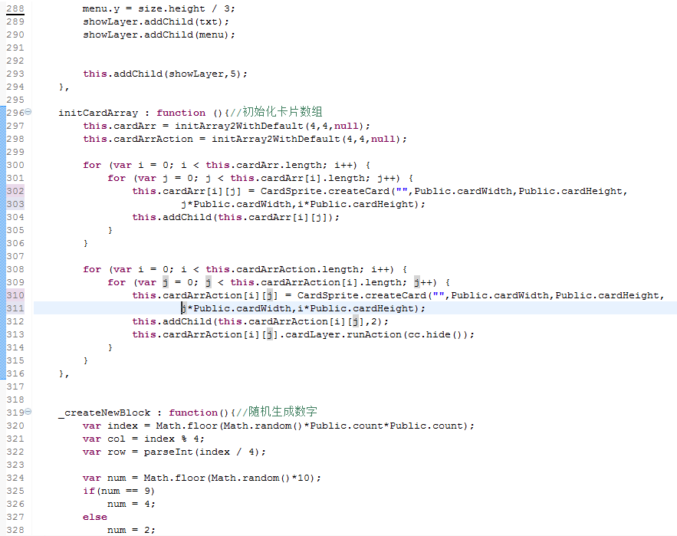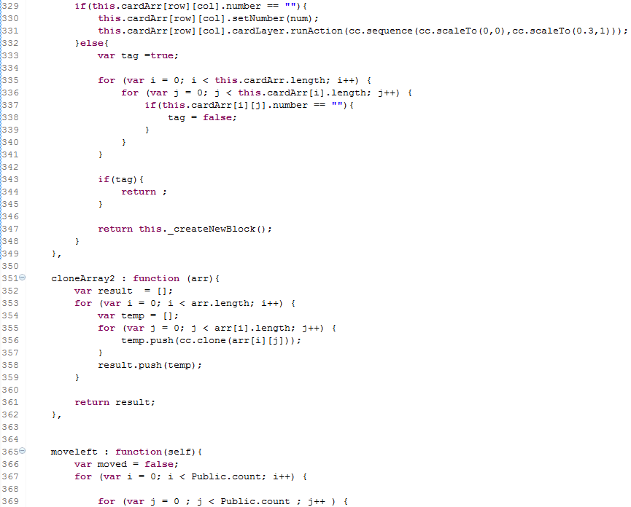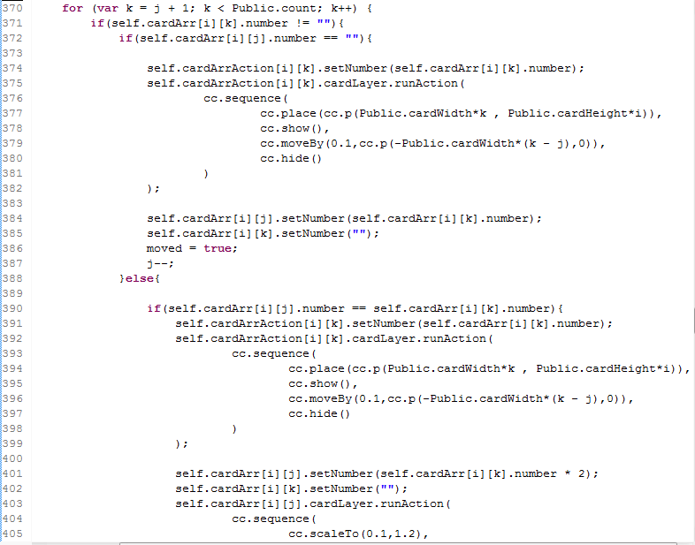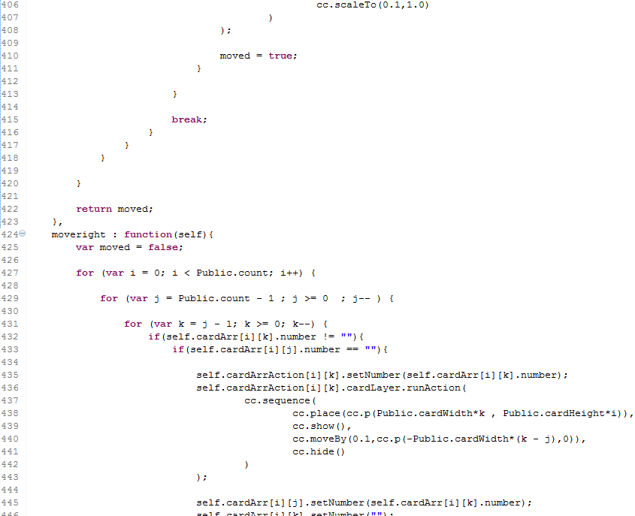
如果不用手机测试，这个触摸事件不用写，直接写下面键盘事件

这个函数最后没有用，可以不敲
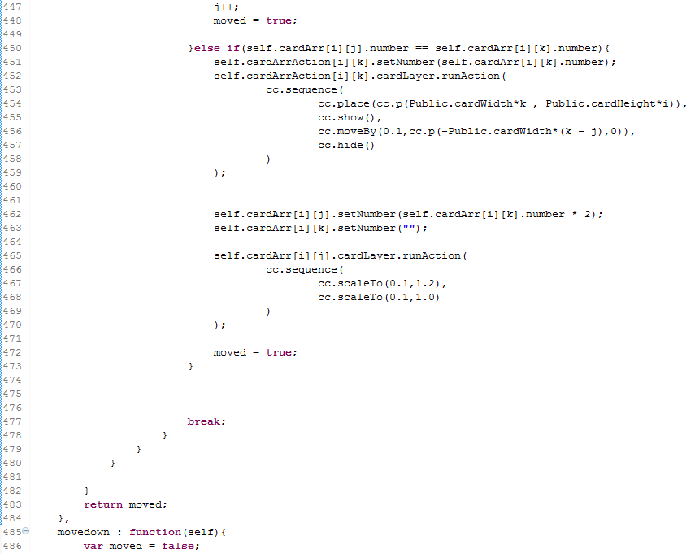
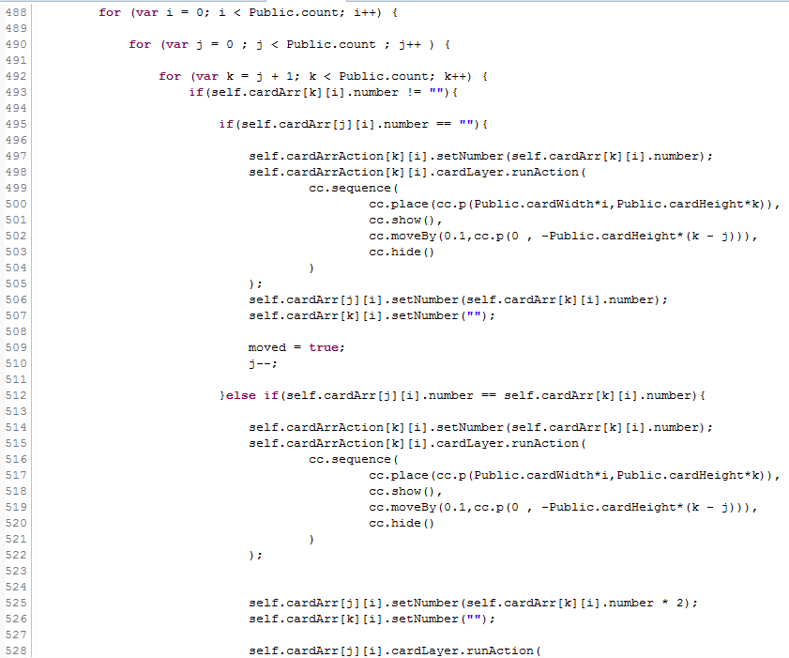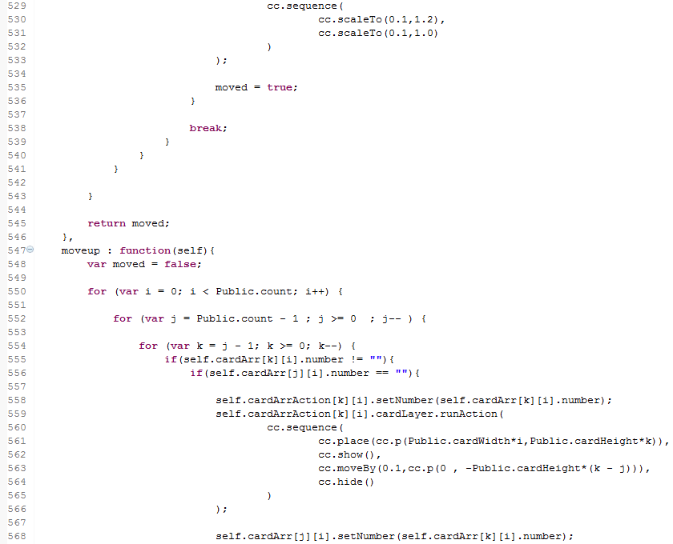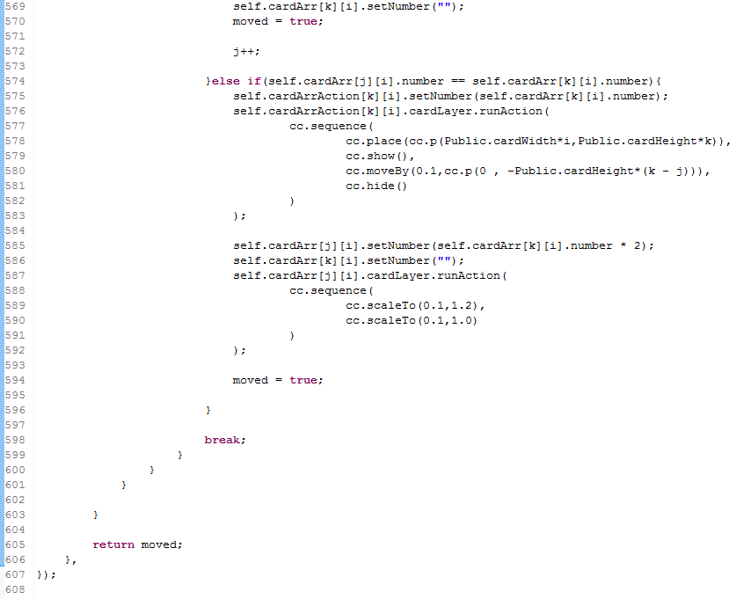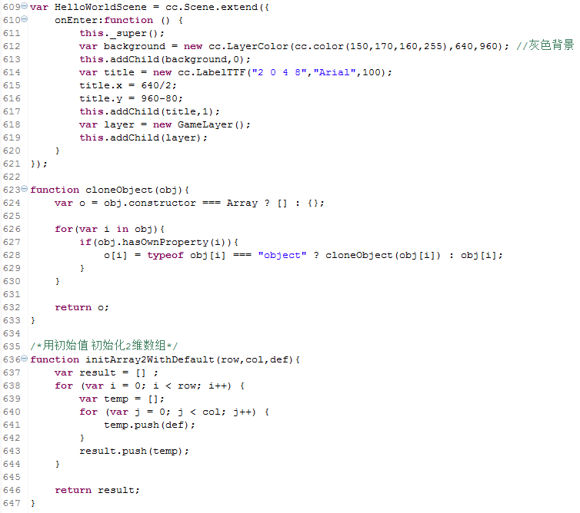

这个函数最后没有用，可以不敲

